Депутаты
А
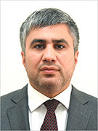

Абдуллаев Вагиф Давудович
20.11.1983 г., рутулец, образование высшее, Северо-Кавказский институт, филиал ФГБОУ ВО «Российская академия народного хозяйства и государственной службы при Президенте РФ»
Фракция: Единая Россия
Комитет: Комитет по образованию и науке
Район, город: Кизлярский район
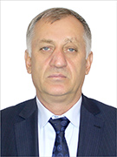

Абдуллаев Шафи Кафланович
23.01.1965 г., рутулец, образование высшее, ДПТИ, инженер-механик
Фракция: Единая Россия
Комитет: Комитет по промышленности, жилищно-коммунальному хозяйству, транспорту и дорожному хозяйству
Район, город: Рутульский район
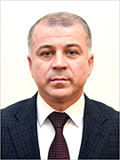

Абдулхаликов Самир Касумович
11.05.1977 г., лезгин, образование высшее, ДГПУ, учитель математики и информатики. Руководитель фракции КПРФ в НС РД
Фракция: КПРФ
Комитет: Комитет по образованию и науке
Район, город: - Общереспубликанский округ
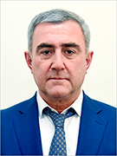

Абуков Уллубий Умарпашаевич
05.12.1967 г., кумык, образование высшее, ДГСХИ, Московская государственная юридическая академия, юрист
Фракция: КПРФ
Комитет: Комитет по промышленности, жилищно-коммунальному хозяйству, транспорту и дорожному хозяйству
Район, город: Хасавюртовский район

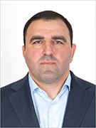

Аваев Имран Наврузбекович
29.06.1982 г., табасаранец, образование высшее, ДГТУ, ДГУ, ВСВ, РАНХ и ГС ГМУ, экономист, инженер-строитель
Фракция: Единая Россия
Комитет: Комитет по экономической политике, инвестициям и предпринимательству
Район, город: Махачкала
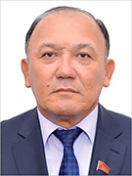

Авезов Мурзадин Алибекович
02.12.1956 г., ногаец, Дагестанский политехнический институт, инженер-строитель
Избирался депутатом Народного Собрания Республики Дагестан четвертого, пятого и шестого созывов.
Фракция: КПРФ
Комитет: Комитет по здравоохранению, труду и социальной политике
Район, город: Ногайский район
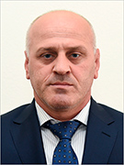

Айгубов Садрудин Занкуевич
29.06.1974 г., аварец, образование высшее, ДГУ, коммерсант, тренер-преподаватель по вольной борьбе
Фракция: Единая Россия
Комитет: Комитет по культуре, делам молодежи, спорту и туризму
Район, город: Ахвахский район
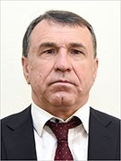

Алиев Али Камалутдинович
18.05.1956 г., даргинец, образование высшее, ДГУ, экономист
Фракция: Справедливая Россия - За Правду
Комитет: Комитет по национальной политике, вопросам общественных и религиозных объединений и межпарламентским связям
Район, город: Избербаш

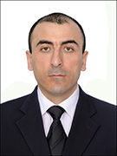

Алиев Девлетхан Курбанович
05.07.1988 г., лезгин, образование высшее, Дагестанский государственный университет, "юриспруденция"; Махачкалинский промышленно-экономический колледж, "финансы"; Дагестанский государственный педагогический университет, "магистр"
Фракция: Единая Россия
Комитет: Комитет по аграрным вопросам, природопользованию, экологии и охране окружающей среды
Район, город: Курахский район
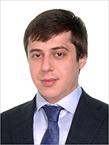

Алиев Изи Ахмедович
30.11.1991 г., даргинец, образование высшее, ФГБОУ ВПО "Российский экономический университет имени Г.В. Плеханова", экономист
Фракция: КПРФ
Комитет: Комитет по культуре, делам молодежи, спорту и туризму
Район, город: Махачкала
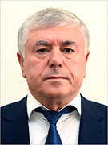

Алиев Сефер Насирович
Родился 28 июня 1961 года в с. Аркит Табасаранского района Республики Дагестан.
В 1983 году окончил Дагестанский государственный университет. Специальность по образованию – математика.
Фракция: Единая Россия
Комитет: Комитет по экономической политике, инвестициям и предпринимательству
Район, город: Дагестанские Огни
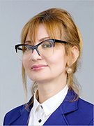

Алиева Асият Наримановна
Родилась 17 сентября 1969 года в с. Капкайкент Каякентского района Республики Дагестан.
В 1991 году окончила Дагестанский государственный университет. Специальность по образованию – биолог.
Фракция: Единая Россия
Комитет: Комитет по аграрным вопросам, природопользованию, экологии и охране окружающей среды
Район, город: Дербентский район
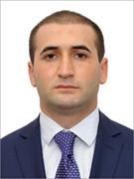

Алияров Марат Бейбалаевич
23.06.1985 г., лезгин, образование высшее, экономист, инженер - строитель.
Фракция: Справедливая Россия - За Правду
Комитет: Комитет по промышленности, жилищно-коммунальному хозяйству, транспорту и дорожному хозяйству / Комиссия по мандатным вопросам и вопросам депутатской этики
Район, город: Махачкала
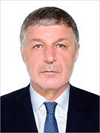

Асиятилов Магомед Суракатович
05.01.1962 г., аварец, образование высшее, ДГУ, РАГС, экономист, менеджер.
Избирался депутатом Народного Собрания Республики Дагестан шестого созыва.
Фракция: Единая Россия
Комитет: Комитет по бюджету, финансам и налогам
Район, город: Шамильский район
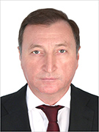

Аскендеров Заур Асевович
Родился 12 июля 1970 года в г. Хасавюрте ДАССР. Окончил Институт мировой экономики, Дагестанский государственный университет, Российскую академию народного хозяйства и государственной службы при Президенте Российской Федерации. Специальность по образованию - мировая экономика, юриспруденция.
Фракция: Единая Россия
Район, город: - Общереспубликанский округ
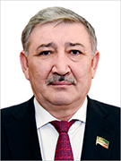

Ахмедов Сайгидахмед Салихович
Родился 20 сентября 1958 года в с. Мехельта Гумбетовского района ДАССР.
В 1981 году окончил Дагестанский политехнический институт.
Фракция: Единая Россия
Район, город: - Общереспубликанский округ
Б
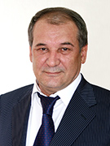

Баглиев Малик Джамединович
4.06.1955 г., лезгин, образование высшее, ДГУ, юрист.
Фракция: Единая Россия
Комитет: Комитет по здравоохранению, труду и социальной политике
Район, город: - Общереспубликанский округ
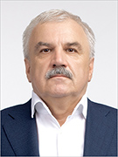

Багомедов Али Гаджиевич
15.09.1958 г., даргинец, образование высшее, Дагестанский государственный медицинский институт, врач
Фракция: Единая Россия
Комитет: Комитет по здравоохранению, труду и социальной политике
Район, город: Сергокалинский район

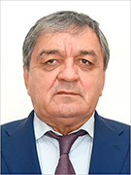

Батдалов Батдал Раджабович
30.08.1961 г., кумык, образование высшее, Дагестанский политехнический институт, инженер-строитель
Избирался депутатом Народного Собрания Республики Дагестан пятого и шестого созывов
Фракция: Единая Россия
Комитет: Комитет по промышленности, жилищно-коммунальному хозяйству, транспорту и дорожному хозяйству
Район, город: Буйнакский район
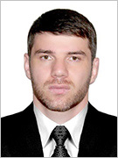

Беделов Шамиль Беделович
17.01.1993 г., даргинец, образование высшее, Московский государственный машиностроительный университет (МАМИ), менеджер
Фракция: Единая Россия
Комитет: Комитет по экономической политике, инвестициям и предпринимательству
Район, город: Кайтагский район
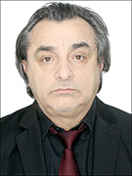

Биярсланов Гаджи Бадрутдинович
01.05.1964 г., аварец, образование высшее: РИИЖТ, «механический факультет»; МИПП, «юриспруденция»
Фракция: Единая Россия
Комитет: Комитет по экономической политике, инвестициям и предпринимательству
Район, город: Кизилюрт
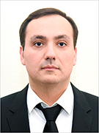

Булатов Осман Шамильевич
29.05.1985 г., даргинец, образование высшее, ДГУ, РАНХ и ГС при Президенте РФ, юрист, экономист
Фракция: Единая Россия
Комитет: Комитет по экономической политике, инвестициям и предпринимательству
Район, город: Махачкала
В
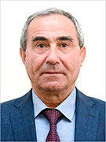

Велимурадов Мусафенди Абдулмеджидович
20.10.1956 г., лезгин, образование высшее, ДГТУ, Приморский сельскохозяйственный институт, инженер лесного хозяйства, кандидат экономических наук
Избирался депутатом Народного Собрания Республики Дагестан второго созыва.
Фракция: Единая Россия
Комитет: Комитет по бюджету, финансам и налогам / Комиссия по мандатным вопросам и вопросам депутатской этики
Район, город: Магарамкентский район
Г
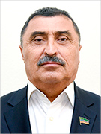

Габибов Курбан Омарович
04.10.1951г., даргинец, образование высшее, ДГУ, филолог
Избирался депутатом Народного Собрания Республики Дагестан шестого созыва.
Фракция: КПРФ
Комитет: Комитет по аграрным вопросам, природопользованию, экологии и охране окружающей среды / Комиссия по мандатным вопросам и вопросам депутатской этики
Район, город: Каякентский район
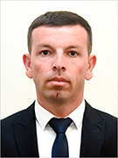

Гаджиагаев Расим Везирханович
19.12.1986г., табасаранец, образование высшее, ДГПУ, учитель физики
Фракция: Единая Россия
Комитет: Комитет по образованию и науке
Район, город: Хивский район
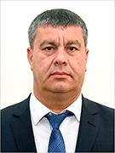

Гаджиев Азад Яхьяевич
10.09.1977 г., азербайджанец, образование высшее
Фракция: Единая Россия
Комитет: Комитет по аграрным вопросам, природопользованию, экологии и охране окружающей среды
Район, город: Дербентский район

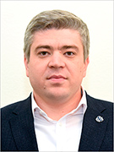

Гаджиев Алимурад Ахмедович
09.01.1988 г., кумык, образование высшее, ДГУ, эколог, кандидат биологических наук
Фракция: Единая Россия
Комитет: Комитет по аграрным вопросам, природопользованию, экологии и охране окружающей среды
Район, город: Кумторкалинский район
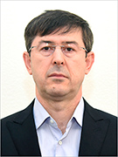

Гаджиомаров Магомедали Наврузович
30.04.1975 г., агулец, образование высшее, ДГТУ, Пермская государственная фармацевтическая академия, инженер-провизор
Фракция: Единая Россия
Комитет: Комитет по здравоохранению, труду и социальной политике
Район, город: Агульский район

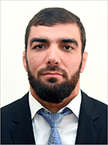

Гадисов Абдусалам Маматханович
26.03.1989 г., аварец, образование высшее
Фракция: Единая Россия
Комитет: Комитет по культуре, делам молодежи, спорту и туризму
Район, город: - Общереспубликанский округ
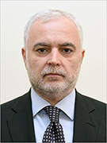

Гиндиев Муслим Абдулхаликович
18.11.1974г., аварец, образование высшее, ДГУ, экономист, юрист, кандидат экономических наук
Избирался депутатом Народного Собрания Республики Дагестан шестого созыва.
Фракция: Единая Россия
Комитет: Комитет по бюджету, финансам и налогам / Комиссия по контролю за достоверностью сведений о доходах, об имуществе и обязательствах имущественного характера, представляемых депутатами
Район, город: Махачкала
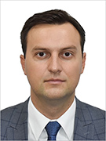

Глазов Кирилл Николаевич
26.02.1988 г., русский, образование высшее
Фракция: Единая Россия
Комитет: Комитет по здравоохранению, труду и социальной политике
Район, город: - Общереспубликанский округ
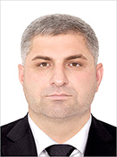

Голоев Ризван Аливкаевич
26.02.1981г., аварец, образование высшее, ДГУ, ДГПУ, юрист
Избирался депутатом Народного Собрания Республики Дагестан шестого созыва.
Фракция: Единая Россия
Комитет: Комитет по образованию и науке
Район, город: Хасавюрт
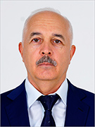

Громов Валерий Анатольевич
20.07.1959 г., русский, образование высшее, ДГУ, юрист
Фракция: Единая Россия
Комитет: Комитет по законодательству, законности, государственному строительству, местному самоуправлению и регламенту / Комиссия по мандатным вопросам и вопросам депутатской этики
Район, город: Тарумовский район
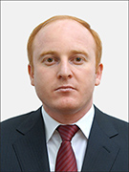

Гусейханов Ислам Гамзатович
Фракция: Справедливая Россия - За Правду
Комитет: Комитет по культуре, делам молодежи, спорту и туризму
Район, город: Магарамкентский район
Д
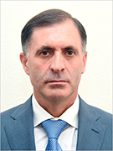

Давдиев Камил Магомедович
Родился 2 августа 1972 года в с. Хосрех Кулинского района ДАССР.
В 1998 году окончил Дагестанский государственный технический университет.
Фракция: Справедливая Россия - За Правду
Район, город: - Общереспубликанский округ
Е
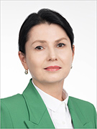

Ельникова Елена Анатольевна
30.12.1969 г., русская, образование высшее, Дагестанский государственный педагогический университет, учитель музыки, кандидат педагогических наук
Избиралась депутатом Народного Собрания Республики Дагестан шестого созыва.
Фракция: Единая Россия
Комитет: Комитет по национальной политике, вопросам общественных и религиозных объединений и межпарламентским связям
Район, город: Махачкала
З
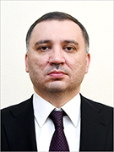

Залбеков Далгат Магомедсаидович
03.02.1985 г., даргинец, образование высшее
Фракция: Справедливая Россия - За Правду
Комитет: Комитет по законодательству, законности, государственному строительству, местному самоуправлению и регламенту / Комиссия по контролю за использованием электронной системы
Район, город: Карабудахкентский район
И
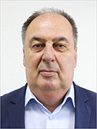

Ибрагимов Руслан Мавланович
29.06.1956 г., чеченец, образование высшее, ДГПУ, учитель биологии
Фракция: Единая Россия
Комитет: Комитет по образованию и науке / Комиссия по контролю за использованием электронной системы
Район, город: Хасавюртовский район
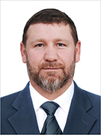

Ибрагимов Султанахмед Магомедсалихович
08.03.1975 г., аварец, образование высшее, Российский государственный социальный университет, Ессентукский институт управления, бизнеса и права, социальный работник
Фракция: Единая Россия
Комитет: Комитет по бюджету, финансам и налогам
Район, город: Тляратинский район
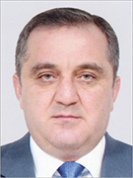

Ильясов Марат Сиражутинович
Родился 2 февраля 1969 года в с. Червленные Буруны Ногайского района.
В 1992 году окончил Высшую школу управления при Государственной академии управления им. С. Орджоникидзе, г. Москва, в 1993 году Дагестанский политехнический институт, в 1997 году Дагестанский государственный технический университет
Фракция: Единая Россия
Комитет: Комитет по бюджету, финансам и налогам
Район, город: Лакский район
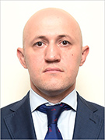

Исмаилов Мурад Шейихович
02.03.1981г., кумык, образование высшее, ДГТУ, Московская государственная юридическая академия, экономист, кандидат экономических наук, юрист
Избирался депутатом Народного Собрания Республики Дагестан шестого созыва.
Фракция: Единая Россия
Комитет: Комитет по бюджету, финансам и налогам / Комиссия по контролю за использованием электронной системы
Район, город: Каякентский район
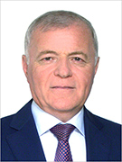

Исрапилов Артур Анварович
Родился 16 сентября 1960 года в с. Чапаево Новолакского района Республики Дагестан.
В 1983 году окончил Дагестанский государственный педагогический институт, в 1995 году Московскую государственную юридическую академию.
Фракция: Единая Россия
Комитет: Комитет по законодательству, законности, государственному строительству, местному самоуправлению и регламенту / Комиссия по контролю за достоверностью сведений о доходах, об имуществе и обязательствах имущественного характера, представляемых депутатами
Район, город: Новолакский район
К
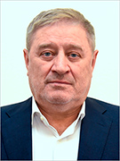

Камилов Абдурахман Саидович
21.11.1961 г., аварец, образование высшее, ДГПИ, ДГУ, преподаватель географии и английского языка, юрист, кандидат социологических наук
Избирался депутатом Народного Собрания Республики Дагестан пятого и шестого созывов.
Фракция: Единая Россия
Комитет: Комитет по национальной политике, вопросам общественных и религиозных объединений и межпарламентским связям
Район, город: Цумадинский район
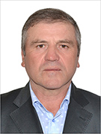

Каримов Махмуддибир Гасайлович
10.04.1962 г., аварец, образование высшее, Институт финансов и права, экономист
Фракция: КПРФ
Комитет: Комитет по бюджету, финансам и налогам / Комиссия по контролю за использованием электронной системы
Район, город: Гунибский район
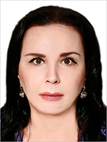

Котенко Марина Евгеньевна
21.07.1966 г., русская, образование высшее, ДГУ, Институт управления и бизнеса, биолог, кандидат биологических наук
Избиралась депутатом Народного Собрания Республики Дагестан шестого созыва.
Фракция: Единая Россия
Комитет: Комитет по культуре, делам молодежи, спорту и туризму / Комиссия по контролю за достоверностью сведений о доходах, об имуществе и обязательствах имущественного характера, представляемых депутатами
Район, город: Махачкала
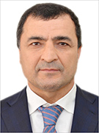

Кудиямагомедов Магомед Омарович
07.09.1963 г., аварец, образование высшее, ДГПИ, Санкт-Петербургский ИЭУ, экономист, учитель физкультуры
Избирался депутатом Народного Собрания Республики Дагестан шестого созыва.
Фракция: Единая Россия
Комитет: Комитет по экономической политике, инвестициям и предпринимательству
Район, город: Гунибский район
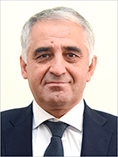

Курбаналиев Абдулмуслим Магомедович
02.07.1964 г., аварец, образование высшее, ДГПТИ, Российская правовая академия МЮ РФ РАГС при Президенте РФ, инженер, юрист, менеджер
Избирался депутатом Народного Собрания Республики Дагестан второго, третьего и четвертого созывов.
Фракция: Единая Россия
Комитет: Комитет по промышленности, жилищно-коммунальному хозяйству, транспорту и дорожному хозяйству
Район, город: Цунтинский район
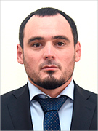

Курбанов Нахбар Ражабкадиевич
14. 10.1987 г., даргинец, образование высшее, Санкт-Петербургский государственный университет экономики и финансов, экономист
Фракция: Единая Россия
Комитет: Комитет по экономической политике, инвестициям и предпринимательству
Район, город: Акушинский район
Л
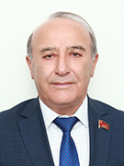

Лабазанов Абдулвахид Магомедович
05.10.1954 г., аварец, образование высшее
Фракция: КПРФ
Комитет: Комитет по образованию и науке
Район, город: - Общереспубликанский округ
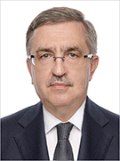

Левицкий Юрий Андреевич
Родился 15 октября 1961 года в с. Бабаюрт Бабаюртовского района ДАССР.
В 1983 году с отличием окончил Дагестанский государственный университет.
Фракция: Единая Россия
Район, город: - Общереспубликанский округ
М
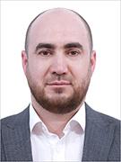

Магомедов Абдулла Вахаевич
28.01.1984 г., кумык, образование высшее, ДГПУ, ФГОУ ДПО «Московская академия государственного и муниципального управления», ФГБОУ ВО РАНХ и ГС при Президенте РФ, юрист
Фракция: Единая Россия
Комитет: Комитет по здравоохранению, труду и социальной политике
Район, город: Бабаюртовский район
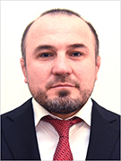

Магомедов Магомед Абдулмаджидович
26.11.1976 г., аварец, образование высшее, Всероссийский государственный университет юстиции, юрист
Избирался депутатом Народного Собрания Республики Дагестан шестого созыва
Фракция: Единая Россия
Комитет: Комитет по промышленности, жилищно-коммунальному хозяйству, транспорту и дорожному хозяйству
Район, город: Унцукульский район
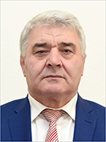

Магомедов Магомед Ибрагимович
14.02.1958 г., аварец, образование высшее, ДГПИ, Академия народного хозяйства, учитель физической культуры, менеджер, кандидат педагогических наук
Фракция: КПРФ
Комитет: Комитет по здравоохранению, труду и социальной политике
Район, город: Махачкала
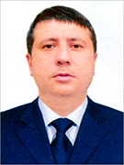

Магомедов Магомед Магомед-Султанович
11.12.1987 г., кумык, образование высшее, юрист, экономист- менеджер
Фракция: Единая Россия
Комитет: Комитет по культуре, делам молодежи, спорту и туризму
Район, город: Карабудахкентский район

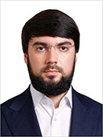

Магомедов Хабибулла Магомедович
14.12.1986 г., даргинец, образование высшее, РАНХ и ГС при Президенте РФ, юрист, менеджер
Фракция: Единая Россия
Комитет: Комитет по промышленности, жилищно-коммунальному хозяйству, транспорту и дорожному хозяйству
Район, город: Избербаш
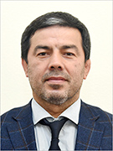

Магомедов Хаджимурад Сайгидмагомедович
24.02.1974 г., аварец, образование высшее, ДГУ, Сочинский государственный университет, экономист, учитель физической культуры
Избирался депутатом Народного Собрания Республики Дагестан шестого созыва.
Фракция: Единая Россия
Комитет: Комитет по национальной политике, вопросам общественных и религиозных объединений и межпарламентским связям
Район, город: Гумбетовский район
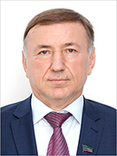

Магомедов Эсенбулат Хаджалович
22.08.1964г., аварец, образование высшее
Фракция: Единая Россия
Комитет: Комитет по законодательству, законности, государственному строительству, местному самоуправлению и регламенту
Район, город: - Общереспубликанский округ
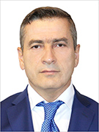

Малаев Хаджимурат Магомедович
04.11.1964 г., аварец, образование высшее, Дагестанский государственный медицинский институт, врач
Фракция: Единая Россия
Комитет: Комитет по здравоохранению, труду и социальной политике
Район, город: Махачкала

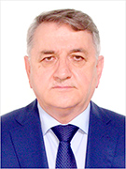

Мамаев Ильяс Ахмедович
Родился 15 апреля 1954 года, в городе Буйнакске Республики Дагестан.
В 1977 году окончил Дагестанский Государственный медицинский институт, в 2001 году Дагестанский государственный институт народного хозяйства
Фракция: Единая Россия
Комитет: Комитет по здравоохранению, труду и социальной политике / Комиссия по мандатным вопросам и вопросам депутатской этики
Район, город: Буйнакск
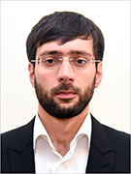

Махачев Далгат Гаджиевич
24.07.1987г., аварец, образование высшее, ДГУ, юрист
Избирался депутатом Народного Собрания Республики Дагестан пятого и шестого созывов.
Фракция: Единая Россия
Комитет: Комитет по законодательству, законности, государственному строительству, местному самоуправлению и регламенту
Район, город: Южно-Сухокумск
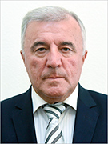

Махмудов Махмуд Гаджулаевич
26.08.1953 г., лезгин, образование высшее
Фракция: КПРФ
Комитет: Комитет по национальной политике, вопросам общественных и религиозных объединений и межпарламентским связям / Комиссия по контролю за достоверностью сведений о доходах, об имуществе и обязательствах имущественного характера, представляемых депутатами
Район, город: - Общереспубликанский округ
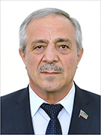

Мирзабалаев Алавудин Несрединович
Родился 24 октября 1963 года в селе Чулак Хивского района ДАССР. В 1989 году окончил Дагестанский государственный университет по специальности "финансы и кредит", в 2006 по специальности «юриспруденция».
Фракция: Единая Россия
Комитет: Комитет по промышленности, жилищно-коммунальному хозяйству, транспорту и дорожному хозяйству
Район, город: Табасаранский район
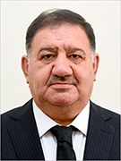

Муртузалиев Муртузали Магомедович
04.01.1957г., даргинец, образование высшее
Фракция: Справедливая Россия - За Правду
Комитет: Комитет по культуре, делам молодежи, спорту и туризму / Комиссия по контролю за достоверностью сведений о доходах, об имуществе и обязательствах имущественного характера, представляемых депутатами
Район, город: - Общереспубликанский округ
Н
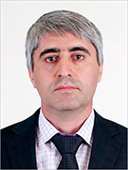

Нажмудинов Джамалудин Гамзатович
11.01.1972 г., аварец, образование высшее, Саратовский государственный технический университет, ГБУ «Саратовский юридический институт МВД РФ», инженер-строитель, юрист
Фракция: Единая Россия
Комитет: Комитет по культуре, делам молодежи, спорту и туризму
Район, город: Гергебильский район
О
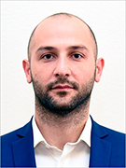

Омаров Заирбек Гаджимурадович
01.12.1988 г., аварец, образование высшее
Фракция: Справедливая Россия - За Правду
Комитет: Комитет по культуре, делам молодежи, спорту и туризму
Район, город: - Общереспубликанский округ
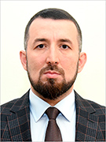

Омаров Шамиль Гасбуллаевич
17.11.1980 г., даргинец, образование высшее
Фракция: Справедливая Россия - За Правду
Комитет: Комитет по национальной политике, вопросам общественных и религиозных объединений и межпарламентским связям
Район, город: - Общереспубликанский округ

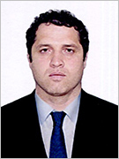

Османов Гаджимурад Курбангаджиевич
29.09.1984 г., даргинец, образование высшее, "Современная гуманитарная академия" (г.Москва), специальность - юриспруденция
Фракция: Единая Россия
Комитет: Комитет по бюджету, финансам и налогам
Район, город: Левашинский район
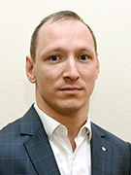

Османов Гасан Маликович
30.07.1991 г., ногаец, образование высшее
Фракция: Единая Россия
Комитет: Комитет по здравоохранению, труду и социальной политике
Район, город: - Общереспубликанский округ
П
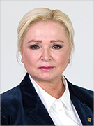

Павлюченко Елена Ивановна
Родилась 12 апреля 1964 года в г. Каспийске Республики Дагестан.
В 1987 году окончила Дагестанский государственный педагогический институт. Доктор экономических наук, профессор.
Фракция: Единая Россия
Комитет: Комитет по образованию и науке
Район, город: Кизляр
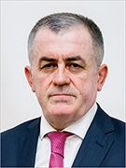

Пайзулаев Мурат Магомедович
Родился 21 августа 1966 года в г. Махачкале Республики Дагестан.
В 2008 году окончил Дагестанский государственный педагогический университет и в 2016 году Российскую академию народного хозяйства и государственной службы при Президенте Российской Федерации.
Фракция: Справедливая Россия - За Правду
Комитет: Комитет по культуре, делам молодежи, спорту и туризму
Район, город: - Общереспубликанский округ
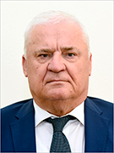

Патхулаев Магомед Малачевич
02.09.1950 г., аварец, образование высшее, ДГСХИ, агроном
Фракция: Единая Россия
Комитет: Комитет по аграрным вопросам, природопользованию, экологии и охране окружающей среды
Район, город: Ботлихский район
Р
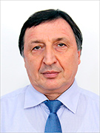

Рабаданов Муртазали Хулатаевич
14.01.1962 г., даргинец, образование высшее, ДГУ, физик, доктор физико-математических наук
Избирался депутатом Народного Собрания Республики Дагестан пятого и шестого созывов.
Фракция: Единая Россия
Комитет: Комитет по образованию и науке
Район, город: Дахадаевский район
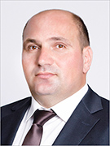

Рагимов Тельман Музагирович
04.08.1982 г., лезгин, образование – неоконченное высшее, ДГТУ, строитель, юрист
Фракция: Единая Россия
Комитет: Комитет по промышленности, жилищно-коммунальному хозяйству, транспорту и дорожному хозяйству
Район, город: Дербент
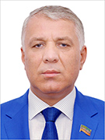

Раджабов Фирудин Джамирзеевич
Родился 15 июля 1966 года в селе Текипиркент Докузпаринского района ДАССР.
В 2000 году окончил Дагестанский государственный технический университет.
Фракция: Единая Россия
Комитет: Комитет по национальной политике, вопросам общественных и религиозных объединений и межпарламентским связям / Комиссия по контролю за достоверностью сведений о доходах, об имуществе и обязательствах имущественного характера, представляемых депутатами
Район, город: Докузпаринский район
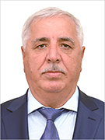

Расулов Абдулла Баталович
02.04.1955 г., лакец, образование высшее, ДГУ, товаровед
Избирался депутатом Народного Собрания Республики Дагестан шестого созыва.
Фракция: Единая Россия
Комитет: Комитет по законодательству, законности, государственному строительству, местному самоуправлению и регламенту
Район, город: Кулинский район
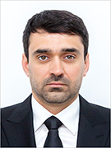

Расулов Заур Магомедрасулович
19.07.1984 г., даргинец, образование высшее, ДГУ, РАНГХ и ГС при Президенте РФ, юрист
Фракция: Единая Россия
Комитет: Комитет по промышленности, жилищно-коммунальному хозяйству, транспорту и дорожному хозяйству
Район, город: Каспийск
С
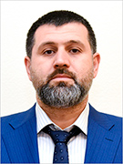

Сагидов Сагид Камалович
02.08.1980 г., лакец, образование высшее, Московская государственная юридическая академия, юрист
Фракция: Справедливая Россия - За Правду
Комитет: Комитет по промышленности, жилищно-коммунальному хозяйству, транспорту и дорожному хозяйству
Район, город: Махачкала
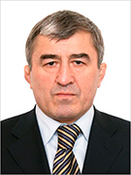

Садулаев Магомед Мухтарович
18.07.1960 г., аварец, образование высшее, ДПТИ, технолог-винодел, кандидат технических наук
Избирался депутатом Народного Собрания Республики Дагестан второго, третьего, четвертого, пятого и шестого созывов.
Фракция: Единая Россия
Комитет: Комитет по аграрным вопросам, природопользованию, экологии и охране окружающей среды
Район, город: Чародинский район
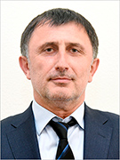

Сайпов Дайтбек Магомедхабибович
18.01.1968 г., аварец, образование высшее, ДГУ, юрист
Фракция: Единая Россия
Комитет: Комитет по аграрным вопросам, природопользованию, экологии и охране окружающей среды
Район, город: Хасавюртовский район
Т
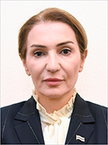

Тагибова Зульгимар Ибрагимовна
01.12. 1962 г., агулка, образование высшее
Фракция: Единая Россия
Комитет: Комитет по экономической политике, инвестициям и предпринимательству
Район, город: - Общереспубликанский округ
У
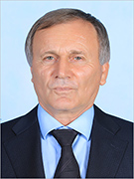

Умаханов Мухтарпаша Дарбишевич
02.04.1960г., аварец, образование высшее, Белорусский политехнический институт, ДГУ, Московский открытый университет, инженер-строитель, инженер-механик, юрист
Избирался депутатом Народного Собрания Республики Дагестан шестого созыва.
Фракция: Единая Россия
Комитет: Комитет по промышленности, жилищно-коммунальному хозяйству, транспорту и дорожному хозяйству
Район, город: Казбековский район
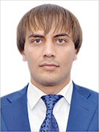

Умаханов Якуб Сайгидпашаевич
01.11.1992 г., аварец, образование высшее, Российский государственный социальный университет, экономист
Избирался депутатом Народного Собрания Республики Дагестан шестого созыва.
Фракция: КПРФ
Комитет: Комитет по законодательству, законности, государственному строительству, местному самоуправлению и регламенту
Район, город: Хасавюрт
Ф
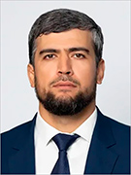

Фаталиев Велиюлла Абдуллаевич
22.01.1986г., азербайджанец, образование высшее, ДГПУ, ДГУ, учитель права, преподаватель истории и обществознания
Избирался депутатом Народного Собрания Республики Дагестан шестого созыва.
Фракция: Единая Россия
Комитет: Комитет по культуре, делам молодежи, спорту и туризму
Район, город: Дербент
Х
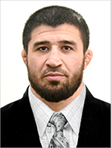

Хабилов Рустам Микаилович
04.11.1986 г., кумык, образование высшее, ДГУ, юрист
Фракция: Единая Россия
Комитет: Комитет по культуре, делам молодежи, спорту и туризму
Район, город: Хасавюртовский район
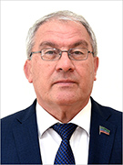

Ханалиев Висампаша Юсупович
Родился 20 января 1958 года в с. Янги-Арык Карасуйского района Ошской области Киргизской ССР.
В 1981 году окончил Дагестанский государственный медицинский институт.
Фракция: Единая Россия
Комитет: Комитет по здравоохранению, труду и социальной политике
Район, город: Хасавюрт
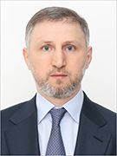

Хучбаров Хучбар Загидович
12.10.1981г., аварец, образование высшее, Московский автомобильно- дорожный институт, инженер
Избирался депутатом Народного Собрания Республики Дагестан шестого созыва.
Фракция: Единая Россия
Комитет: Комитет по промышленности, жилищно-коммунальному хозяйству, транспорту и дорожному хозяйству
Район, город: Хунзахский район
Ш
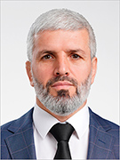

Шабанов Алиасхаб Гаджиевич
13.01.1973 г., аварец, образование высшее, Российская академия государственной службы при Президенте РФ, Международный институт управления, бизнеса и права, ДГУ, экономист-бухгалтер, юрист, менеджер.
Фракция: Единая Россия
Комитет: Комитет по законодательству, законности, государственному строительству, местному самоуправлению и регламенту
Район, город: Кизилюртовский район
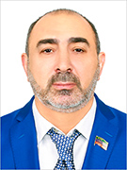

Шамхалов Джамалдин Забидович
14.12.1964 г., аварец, образование высшее, ДГУ, юрист
Фракция: Справедливая Россия - За Правду
Комитет: Комитет по законодательству, законности, государственному строительству, местному самоуправлению и регламенту
Район, город: Кизилюртовский район
Я
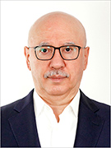

Яралиев Имам Музамудинович
02.01.1956 г., лезгин, образование высшее, ДГУ, юрист
Фракция: Единая Россия
Комитет: Комитет по законодательству, законности, государственному строительству, местному самоуправлению и регламенту
Район, город: Сулейман-Стальский район

